Druh závodu:

Název závodu:

Startují kategorie:

Disciplíny:

Technické provedení:

Podmínky účasti:

Přihlášky:

Losování:

Prezentace:

Startovné:

Časový program:

Ceny:

Odvolání, přesunutí:

Zdravotnické zabezpečení:

Ředitel závodu:

Sekretář závodu:

Hlavní rozhodčí:

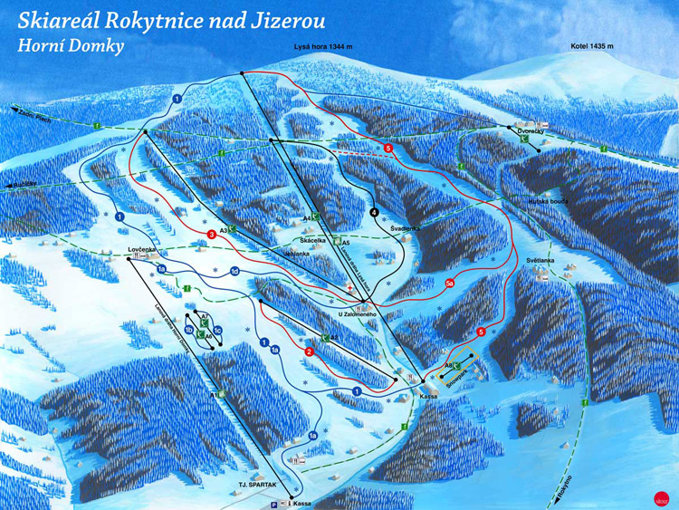

LK TJ Spartak Rokytnice nad Jiz.

ROZPIS ZÁVODU

Datum konání:

Místo konání:

5. - 6. 1. 2019

Ski areál Horní domky – slalomák

PaP, ÚKZ –„C“, KOSÚ AD L a SK

LEKI CUP - Pohár Libereckého kraje,

U 10 přípravka 2009 a mladší

U 12 předžáci 2007 – 2008

2 x obří slalom – jedno kolo

TJ LK Spartak Rokytnice z pověření KOSÚ AD L a SK

Dle SŘ LEKI CUP 2019

Do 12:00 hod. v pátek 4.1.2019 na on-line servisním a výsledkovém portálu OSÚ AD SLČR nebo na e-mail: info@spartak-rokytnice.cz, tel.: 603 852 404. Přihlášení u prezentace pouze výjimečně a závodníci budou zařazeni na konec startovní listiny.

V pátek 4.1.2019 dle SŘ PLaSK.

V sobotu 5.1.2019 v době 8:00 - 8:30 hod ve vestibulu lanovky Horní Domky.

Startovní čísla budou předána při prezentaci vedoucím družstev.

200,-Kč za závodníka a jeden závod nebo 350,-Kč za oba závody,

závodníci přihlášení u prezentace 250,-Kč za závodníka a jeden

závod nebo 400,-Kč za oba závody, za neodevzdání startovního

čísla 500,-Kč. **Zvýhodněný skipas pro závodníky a doprovod za 300,-/den.**

**Možnost zakoupení na prezentaci**.

Sobota a neděle 5.-6.1.2019

8:00 – 9:00 hod. prezentace, výdej čísel,

9:00 – 9:30 hod. prohlídka tratě,

9:45 hod. start závodu - v pořadí mladší přípravka, přípravka, předžáci

(dívky/chlapci).

Vyhlášení výsledků 30 min po dojetí posledního závodníka.

1. - 3. místo - pohárek, nebo plaketa + diplom,

4. - 6. místo - medaile + diplom.

V pátek 4.1.2019 do 18:00 hod. zveřejnění na servisním a výsledkovém portálu OSÚ AD SLČR a sms zprávou nebo emailem na vedoucí družstev dle přihlášek, nebo info na tel.: 602 878 223

HS Rokytnice

Jiří J i r m a n

Miroš H a n č 603 852 404

Denisa H a n č o v á

Jiří J i r m a n - ředitel závodu